Лабораторна робота №7

Тема: Створення простих запитів на вибірку даних з бази даних в середовищі MySQL.
Мета: Навчитись створювати прості запити на вибірку даних з бази даних в середовищі MySQL.
Обладнання: ІВМ – сумісні ПК.
Програмне забезпечення: ОС Windows, MySQL.

Хід роботи
Частина І
1. Ознайомився з інструкцією по виконанню лабораторної роботи
2. Запустив сервер MySQL.
3. Запустив базу даних.
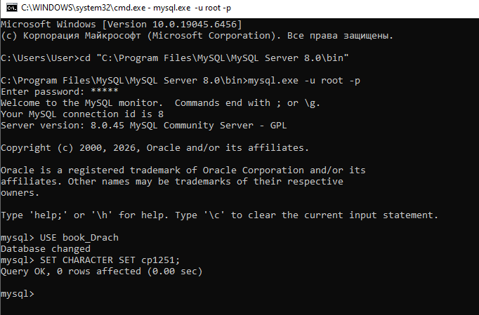
4. Виконав запити:

Запит 1. Вивести на екран всі поля з таблиці catalogs.
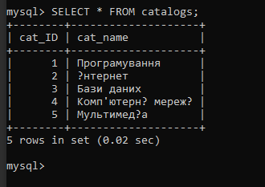
Запит 2. Змінити порядок виведення полів з таблиці catalogs.
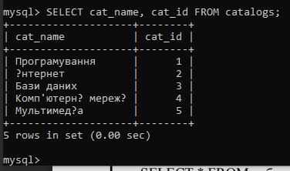
Запит 3. Вивести на екран з таблиці users номер та прізвище покупців зі статусом active.
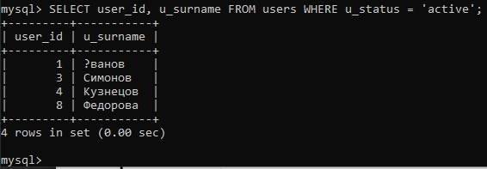
Запит 4. Вивести на екран з таблиці users статус покупців без повторень.
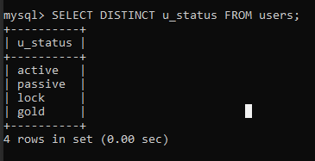
Запит 5. Вивести на екран кількість рядків з таблиці books в яких значення стовпця унікальний код книги відмінні від NULL.
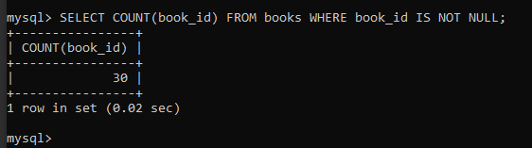

Запит 6. Вивести на екран кількість унікальних значень b_cat_ID в таблиці books
(використовувати ключове слова distinct з функцією count ()). Присвоїти новому
полю псевдонім Ваше прізвище.
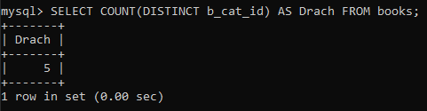

Запит 7. Вивести на екран з таблиці users покупців жінок
Додав генедер до користувачів:
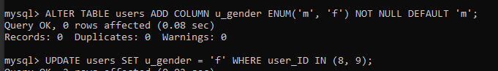
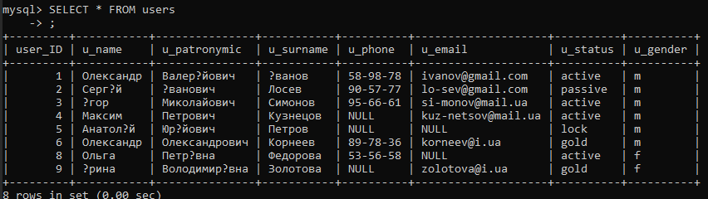

Частина ІІ
Виконав запити:

Запит 8. Вивести на екран з таблиці users покупців жінок зі статусом авторизований покупець.
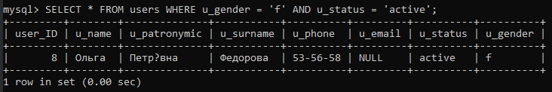
Запит 9. Вивести на екран з таблиці books книги випущені після 2007р.
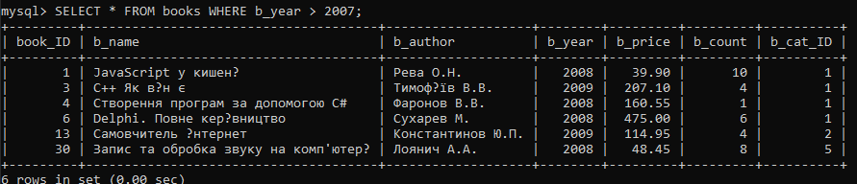
Запит 10. Вивести на екран з таблиці books книги ціна яких в межах 250-400грн
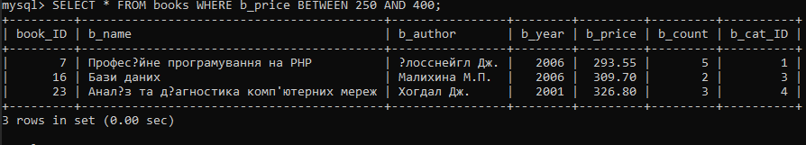
Запит 11. Вивести на екран з таблиці books назви книг які починаються з літери «D»
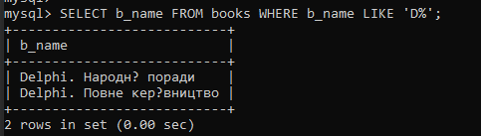
Запит 12. Створити простий запит на вибірку до таблиці books, який виводить максимальну і мінімальну ціни товарних позицій, привласнюючи їм відповідно псевдоніми maximum і minimum.
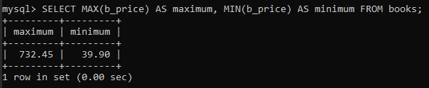
Контрольні запитання:
1. Ключове слово having. Коли і як потрібно його використовувати.
– використовується для фільтрації результатів після групування.

Висновок: Була проведена робота над створенням простих запитів на вибірку даних з бази даних в середовищі MySQL.

